Esel Wespe Kamel
Krokodil Elefant Schildkröte Nashorn Nilpferd Löwe Pelikan

- Sprich die Wörter in der Robotersprache und klatsche dazu.

- Schreibe die Wörter auf die Linien.

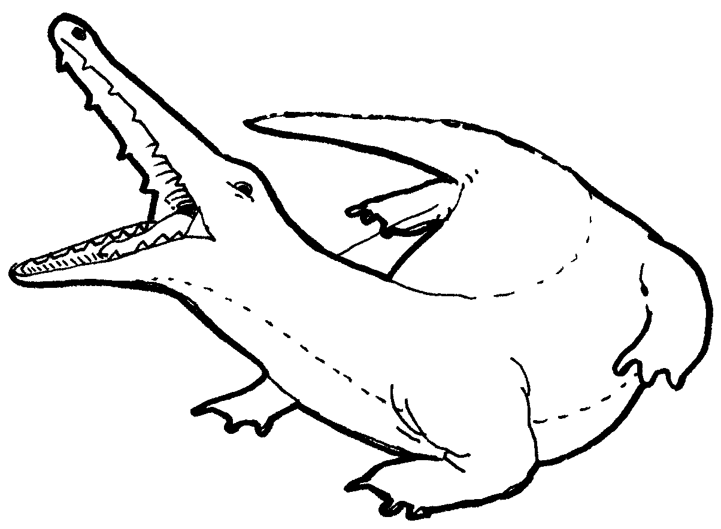

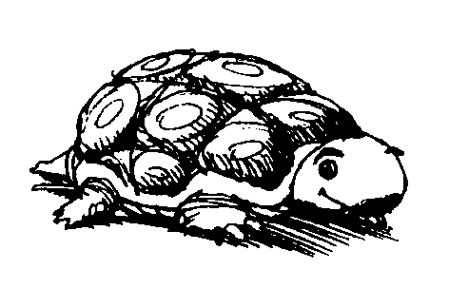
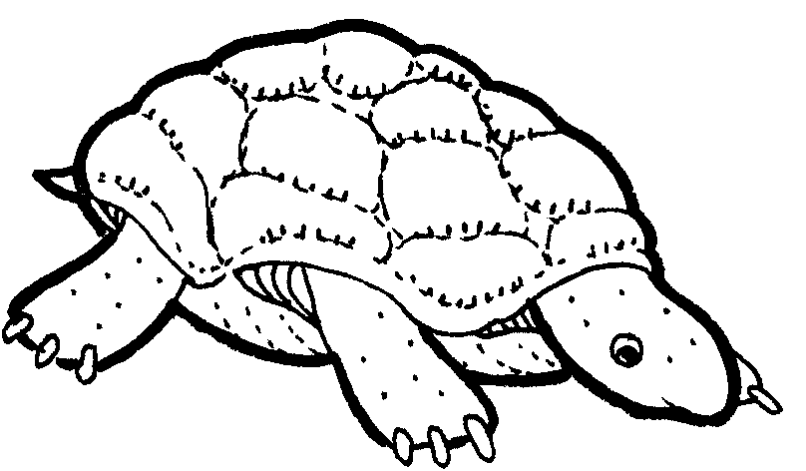

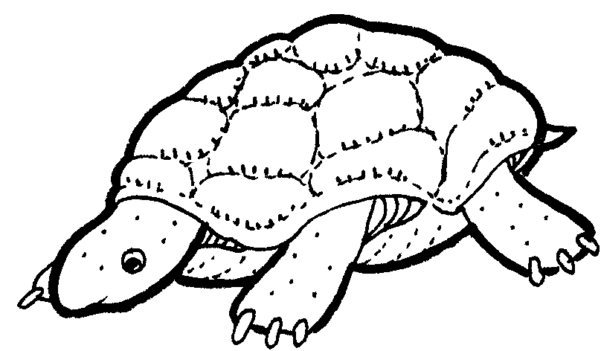
- Setze exakte Silbenbögen unter die Wörter.

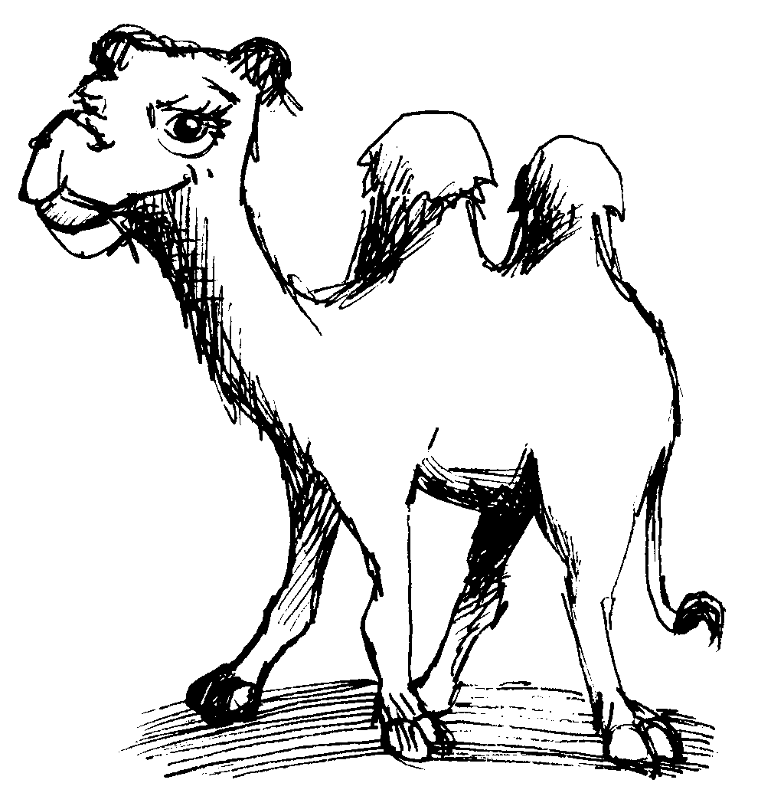
Esel Wespe Kamel
Krokodil Elefant Schildkröte Nashorn Nilpferd Löwe Pelikan

- Hier sind einige Tiere rückwärts aufgeschrieben. Schreibe sie unten richtig hin.

regiT esaH nifleD etnE niugniP

